DARWIN NAP 2009
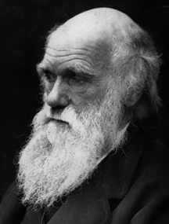
2009 Darwin éve az angol tudós születésének 200. és
korszakalkotó műve, A fajok eredete megjelenésének 150. évfordulója tiszteletére. Az élővilág fejlődésére adott darwini magyarázat – egy divatos irányzat állításai ellenére – nem „csak egy elmélet”, hanem sokszorosan igazolt és kibővített rendszer, a biológia legfontosabb szervező elve. Bizonyítása azokon a kutatási elveken és módszereken alapul, melyek korunk tudományos és technikai szintjéhez is elvezettek. Ezért választották Darwin születésnapját a tudomány vívmányainak megünneplésére.

A program:

Hraskó Gábor a Szkeptikus Társaság ügyvezetője:
Mire jó a Darwin nap?

Szászi József biológia-földrajz-filozófia szakos középiskolai tanár:
Darwin és az evolúció

Dr. Berencsi György virológus:
Mit mondanak a vírusok Charles Darwin evolúciós elméletéről?

Dr. Galántai Zoltán jövőkutató:
Ember-evolúció-társadalom

Beszélgetés a résztvevőkkel és a közönséggel.

Moderátor és provokátor: Pintér András egyetemi hallgató



2009. február 14. szombat, 15 óra
A Szabadművelődés Háza Székesfehérvár, Fürdő sor 3.

A rendezvényt élőben közvetítjük az interneten a www.polaristv.hu címen.

